GE Rohrschott90 Plus EN d90 L:5cm

Geberit

Eigenschaften

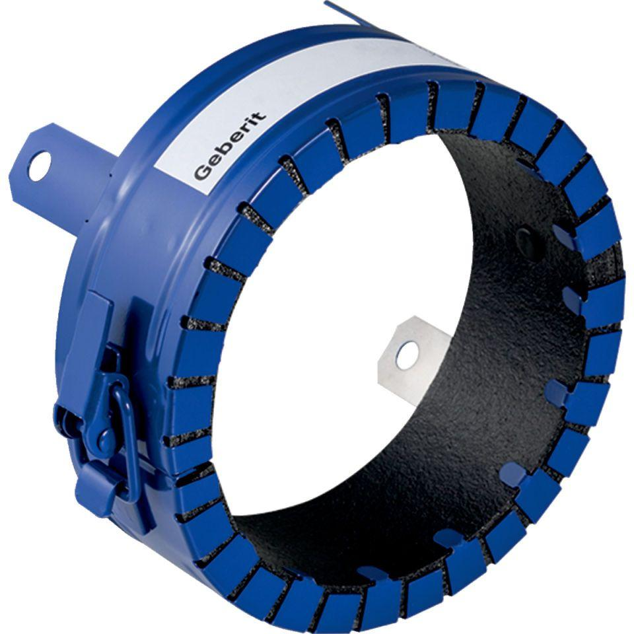

GTIN:

4025410906083

HAN:

348332002

Produkt

Rohrschott

Durchmesser (mm)

90,00